Laboratorio #1
Creación de llave mediante PuTTyGen Windows
Guardar llave pública y Privada
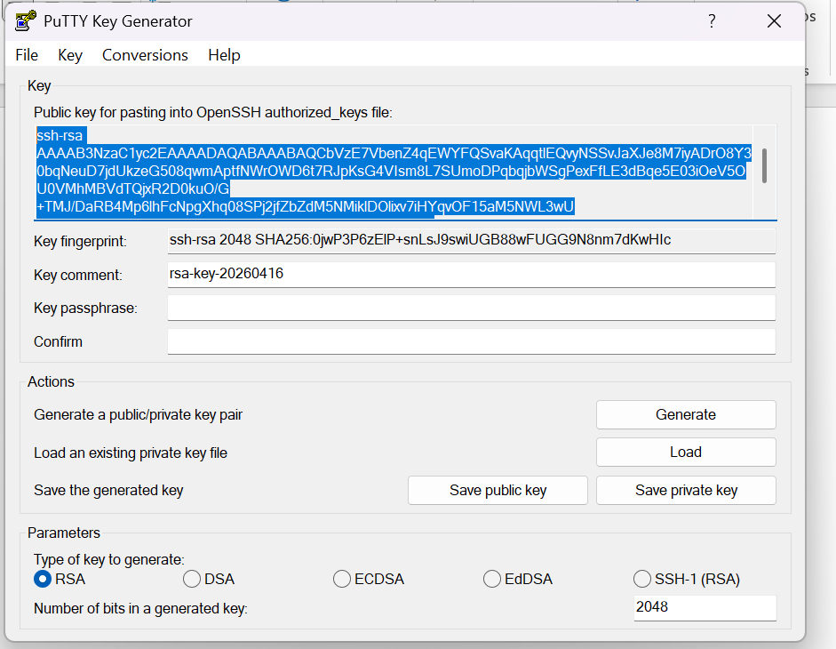

Conexión de PuTTy
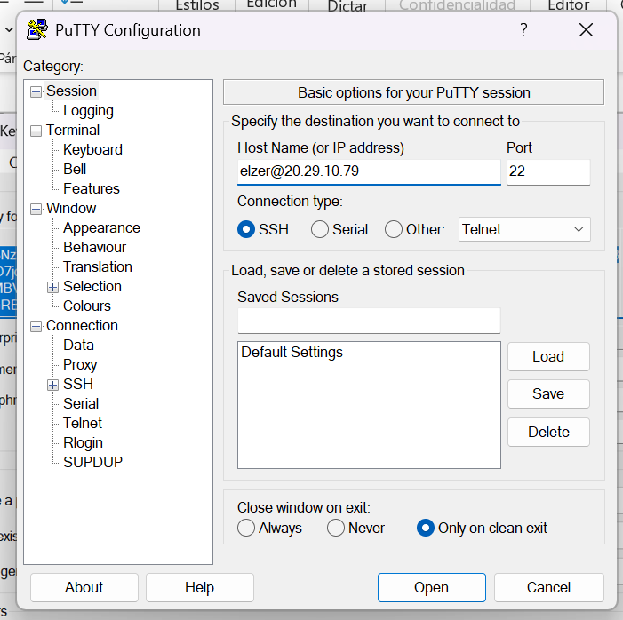

Conexión de las credentials
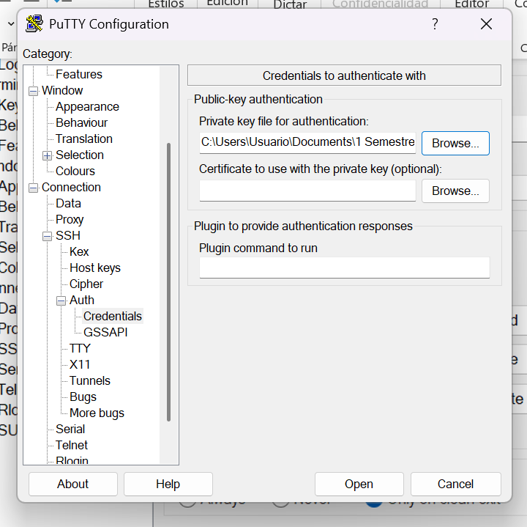

Conexión del tunnels
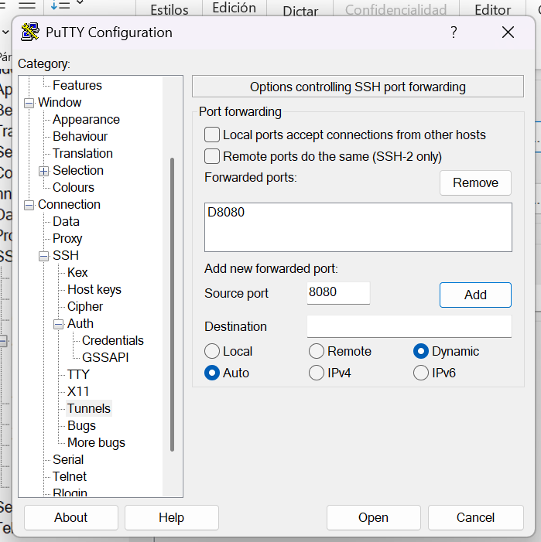

Conexión ya con el servidor
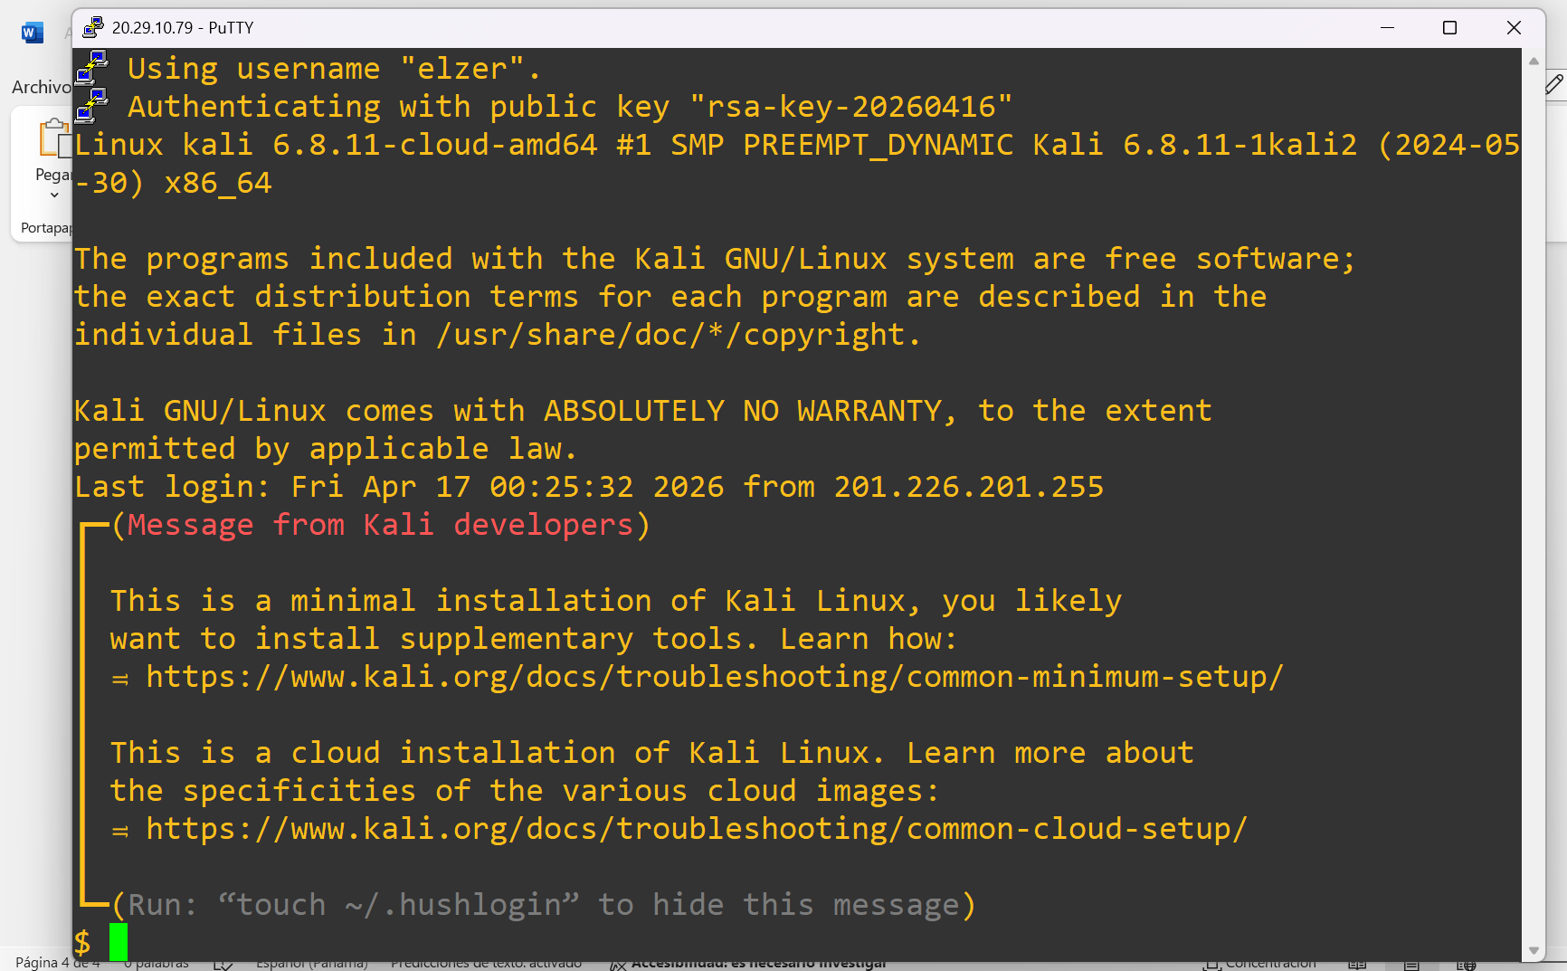

Descargar FireFox y Configurar FoxyProxy
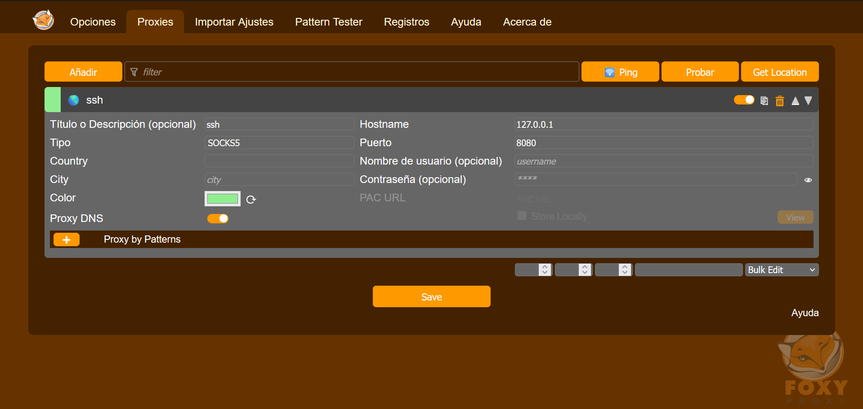

Poner en el navegador “ cual es mi IP”
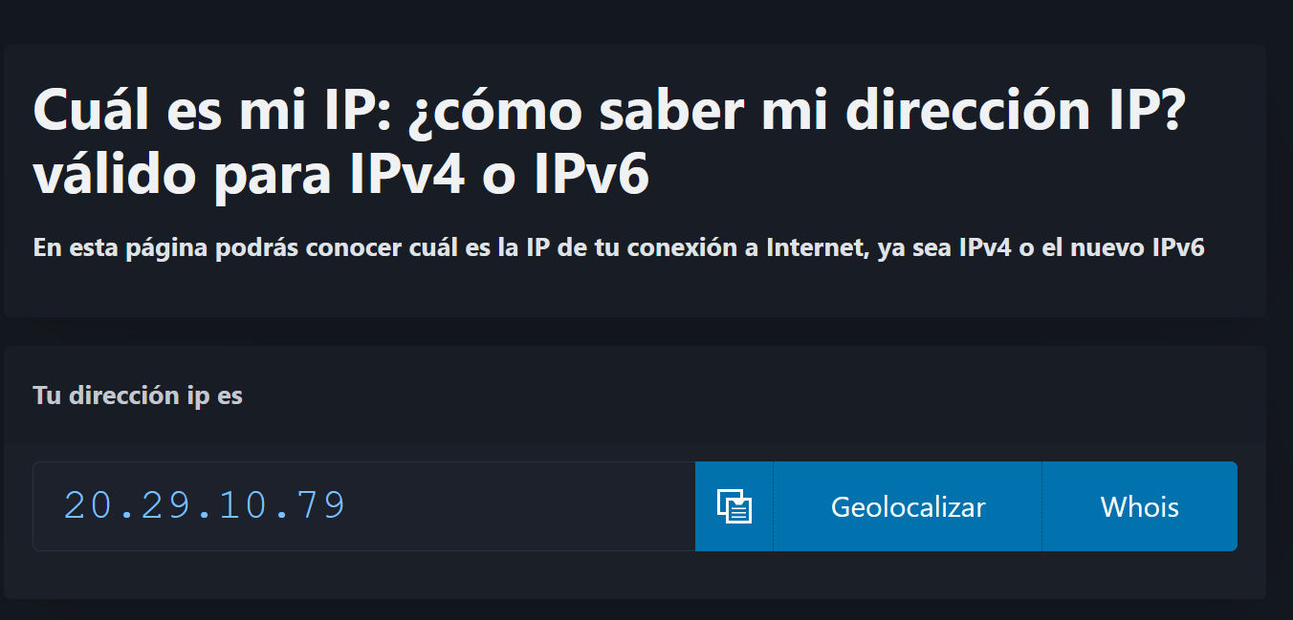

Laboratorio #2
SSH en Kali linux
Instalación del cliente ssh
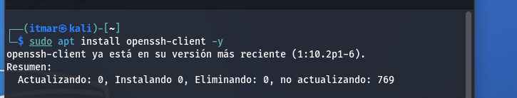

Creación de las llaves en ssh
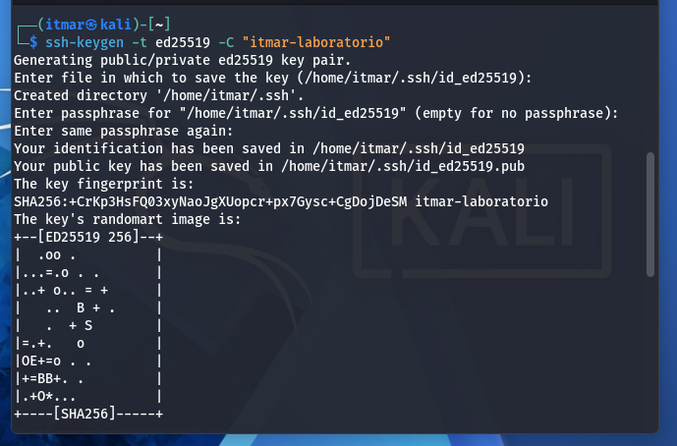

Llave publica
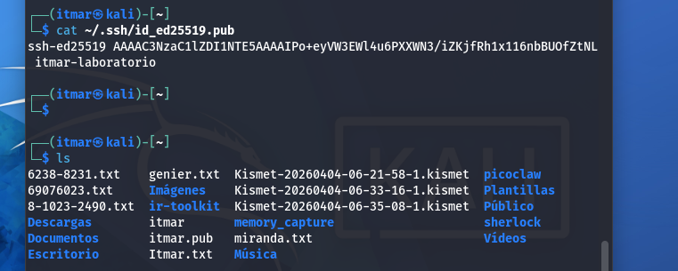

Conexión mediante ssh
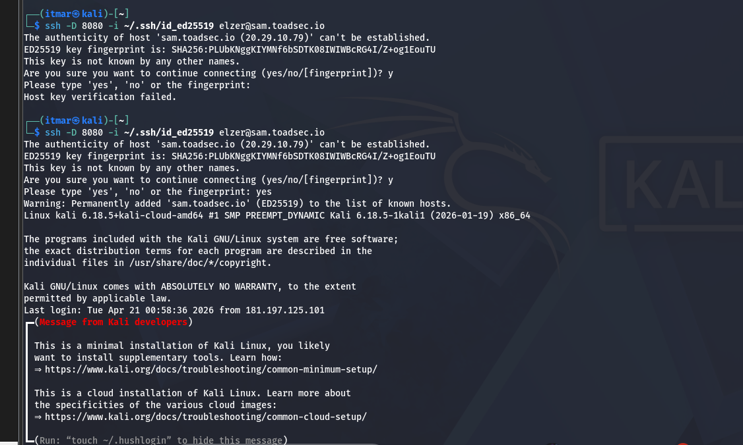

Creación y Conexión en Foxyproxy
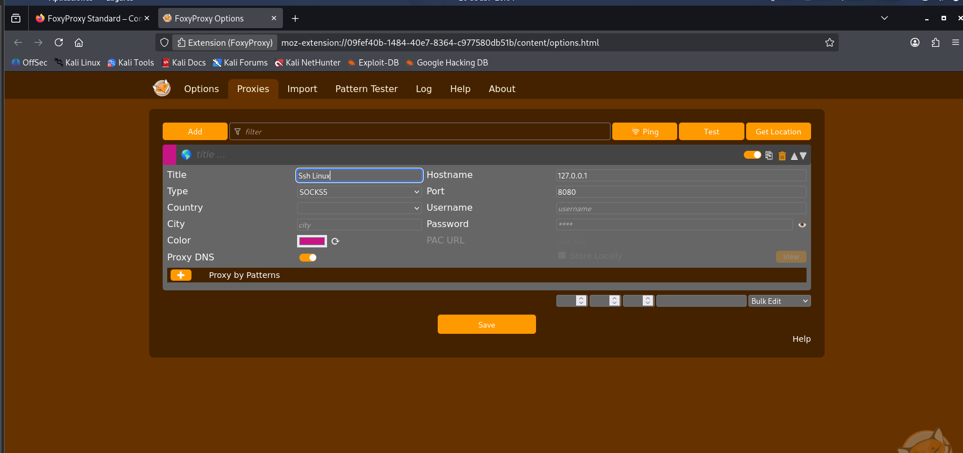

Ip del servidor con mi maquina
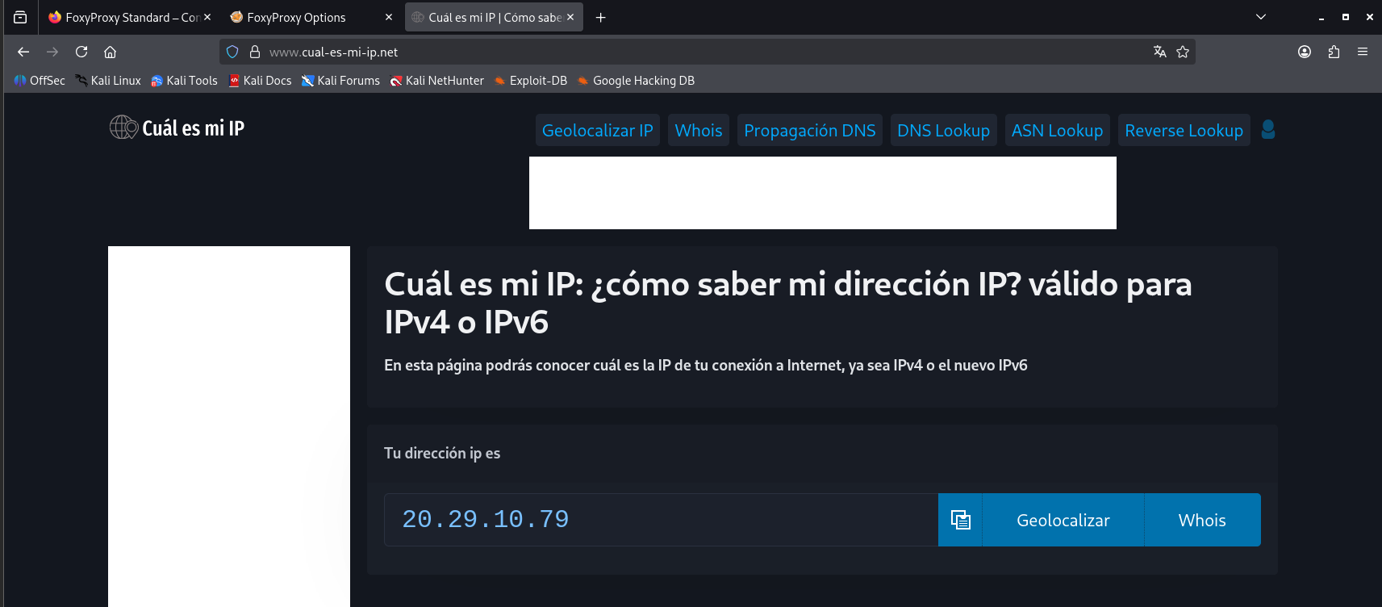

SSH mediante nano config
nano ~/.ssh/config
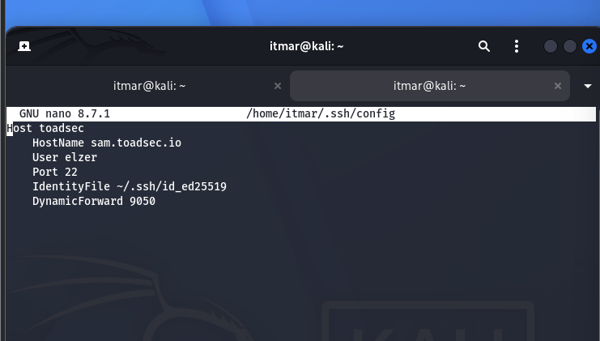

Ssh toadsec
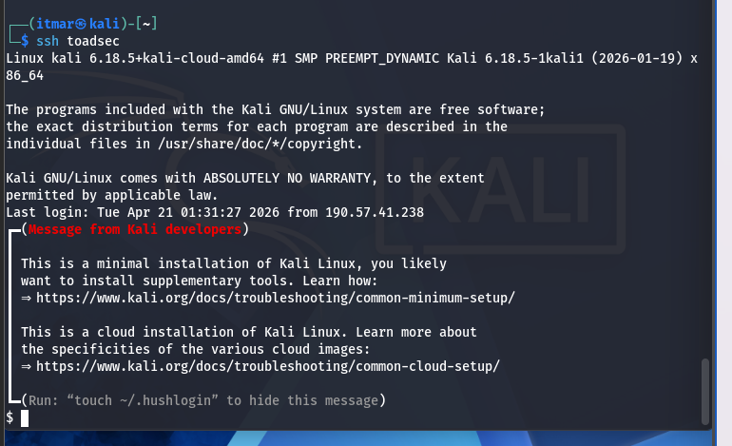

Segundo FoxyProxy con Nano config
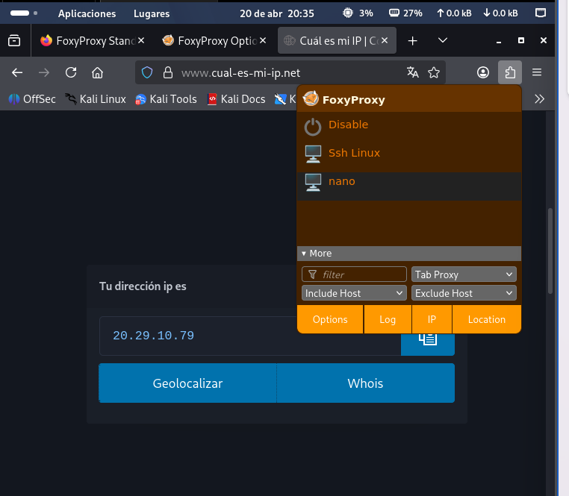

Comando local sin FoxyProxy mediante ssh
ssh -L 3000:127.0.0.1:3000 toadsec
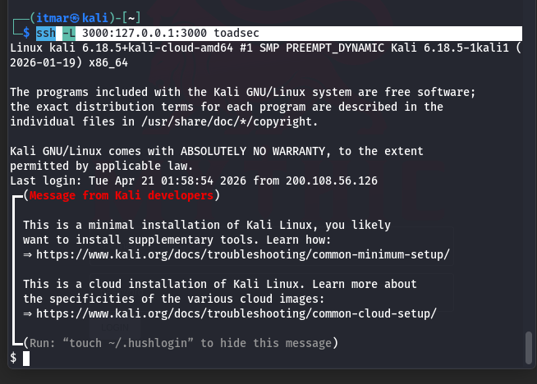

Conexión LocalHost
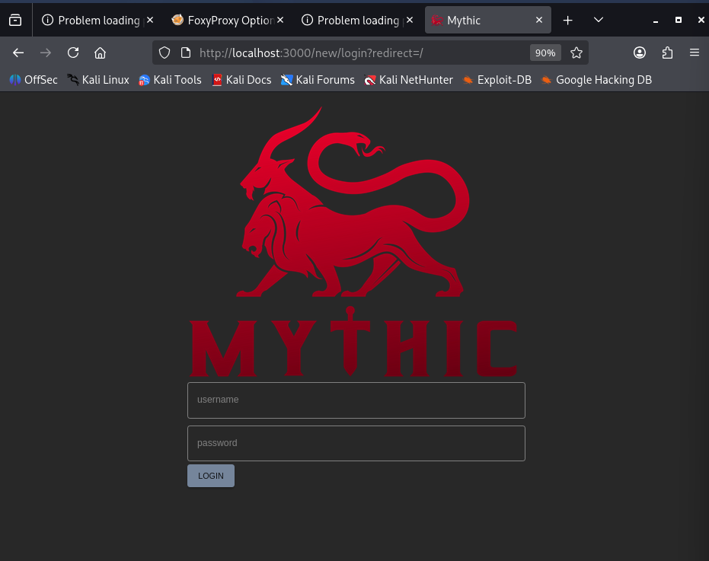

Tailscale
